TUGAS PADA PERTEMUAN KE-3
MATERI : REGRESI LOGISTIK

Catatan Tugas pertemuan 3
- Buat Model untuk Regresi Logistik
- Metrik Pengukuran Regresi Logistik + Confusion Matrix (Uraikan)
- Kelebihan dan Kekurangan Regresi Logistik
- Cari 10 Jurnal terkait pemanfaatan Regresi Logistik
- Diskusikan dalam Forum
- Tuliskan dalam laporan (dikumpulkan saat UTS)

- Model Regresi Logistik
  - Data yang akan diolah dengan deskripsi sebagai berikut:
Seorang peneliti ingin mengetahui bagaimana pengaruh kualitas pelayanan publik terhadap kepuasan pengguna (masyarakat). Kualitas pelayanan publik diteliti melaluji variabel Daya Tanggap (X1) dan Empati (X2). Kepuasan penggunana layanan (Y) sebagai variabel dependent adalah variabel dummy dimana dimana jika responden menjawab puas maka kita beri skor 1 dan jika menjawab tidak puas kita beri skor 0.
Person | Daya Tanggap (X1) | Empati (X2) | Kepuasan Pelanggan (Y) |  | Person | Daya Tanggap (X1) | Empati (X2) | Kepuasan Pelanggan (Y)
1 | 36 | 45 | 1 |  | 26 | 33 | 41 | 0
2 | 34 | 39 | 0 |  | 27 | 32 | 39 | 0
3 | 30 | 38 | 0 |  | 28 | 30 | 36 | 0
4 | 32 | 38 | 1 |  | 29 | 30 | 36 | 0
5 | 36 | 45 | 1 |  | 30 | 36 | 42 | 1
6 | 33 | 42 | 0 |  | 31 | 33 | 38 | 0
7 | 36 | 45 | 1 |  | 32 | 33 | 38 | 0
8 | 36 | 45 | 1 |  | 33 | 35 | 41 | 1
9 | 31 | 36 | 0 |  | 34 | 35 | 41 | 1
10 | 31 | 37 | 0 |  | 35 | 34 | 40 | 1
11 | 36 | 45 | 1 |  | 36 | 30 | 38 | 0
12 | 33 | 41 | 0 |  | 37 | 30 | 40 | 1
13 | 32 | 40 | 0 |  | 38 | 35 | 41 | 1
14 | 33 | 39 | 0 |  | 39 | 34 | 42 | 1
15 | 34 | 42 | 1 |  | 40 | 33 | 40 | 0
16 | 34 | 42 | 0 |  | 41 | 34 | 43 | 0
17 | 32 | 39 | 0 |  | 42 | 30 | 38 | 0
18 | 34 | 42 | 1 |  | 43 | 34 | 42 | 1
19 | 33 | 40 | 0 |  | 44 | 30 | 41 | 1
20 | 34 | 43 | 0 |  | 45 | 34 | 40 | 0
21 | 32 | 39 | 0 |  | 46 | 34 | 42 | 1
22 | 36 | 44 | 1 |  | 47 | 34 | 38 | 0
23 | 33 | 37 | 0 |  | 48 | 34 | 44 | 1
24 | 30 | 38 | 0 |  | 49 | 35 | 43 | 0
25 | 36 | 43 | 1 |  | 50 | 34 | 42 | 1

Tabel 1.1 Data Daya Tanggap dan Empati Pelayanan Publik

Berikut proses pengolahan data yang dilakukan menggunakan orange data mining.
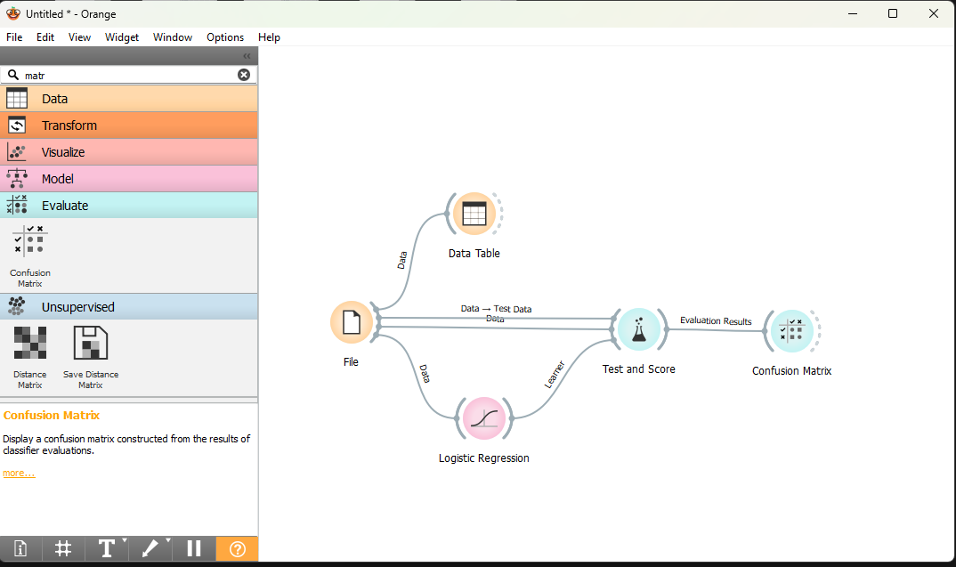

Gambar 1.1 Pengolahan data menggunakan orangedata mining

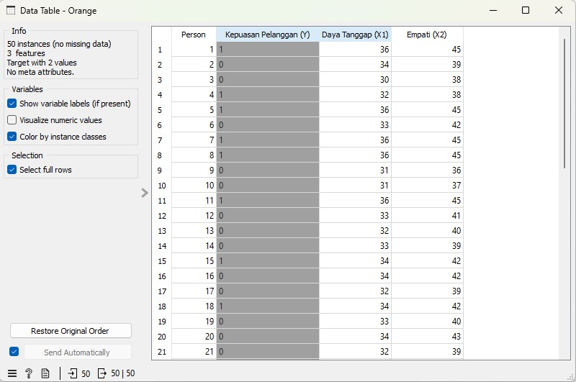
Gambar 1.2 Visualisasi Data Dengan Orange Data Mining
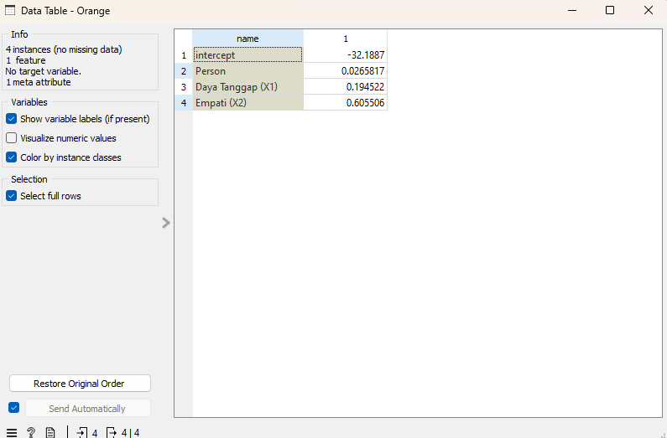
Gambar 1.3 Coefisien Data
Dari gambar 1.3 bisa didapatkan nilai coefisien data, dengan model persamaan regeresi logistic.
Dengan persamaan logistic

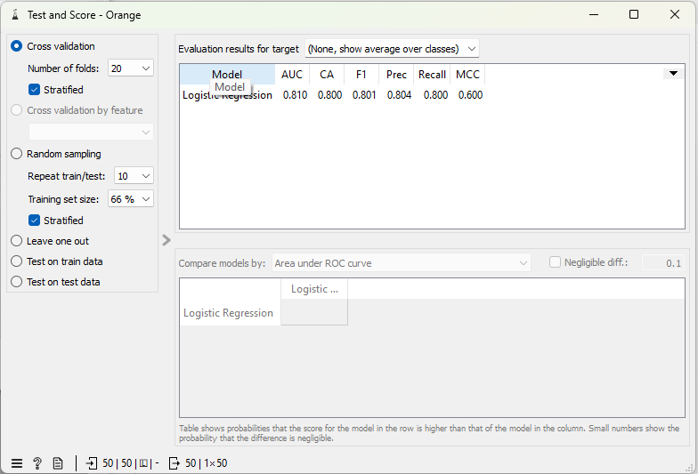
Gambar 1.4 Data Test and Score Pada Data Orange
- Matrix Pengukuran Regresi logistic dan Confusion Matrix
Berikut output Confusion Matrix
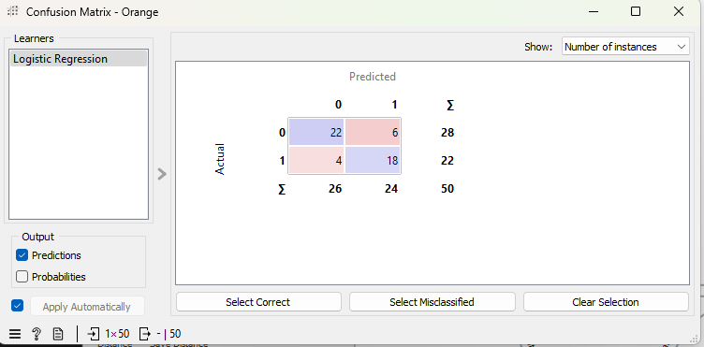
Gambar 2.1 Hasil Confusion Matrik
Bisa dilihat dari gambar dibawah ini untuk menjelaskan Confussion Matrix
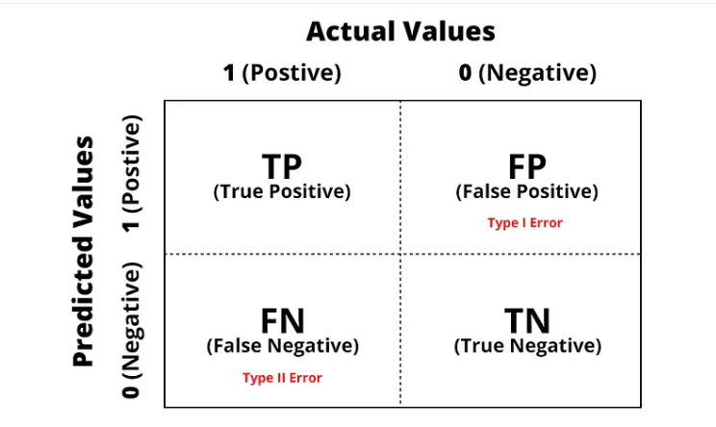
Gambar 2.2 Confusion Matrix
Dari output confusion matrix diatas dari 22 Pelanggan yang tidak puas, model memprediksi ada 4 pelanggan yang (FN), dan dari 11 pasien negatif kanker, model memprediksi ada 2 pasien yang diprediksi positif kanker (FP). Prediksi yang benar terletak pada tabel diagonal (garis bawah merah), sehingga secara visual sangat mudah untuk melihat kesalahan prediksi karena kesalahan prediksi berada di luar tabel diagonal confusion matrix.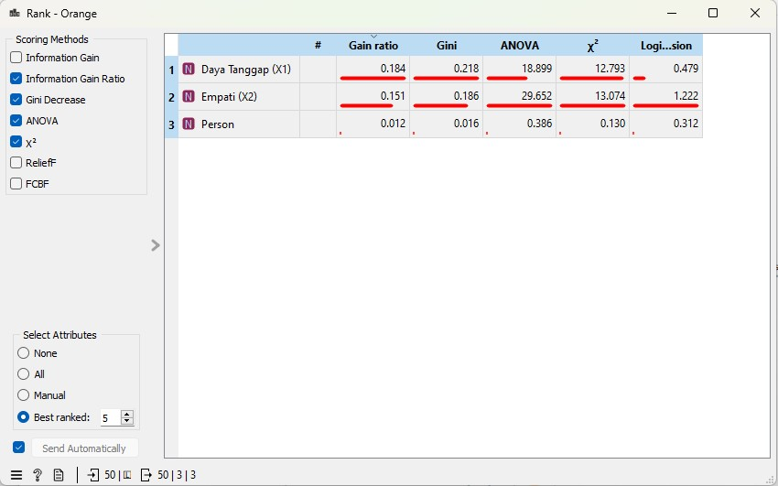
Gambar 1.6 Range data
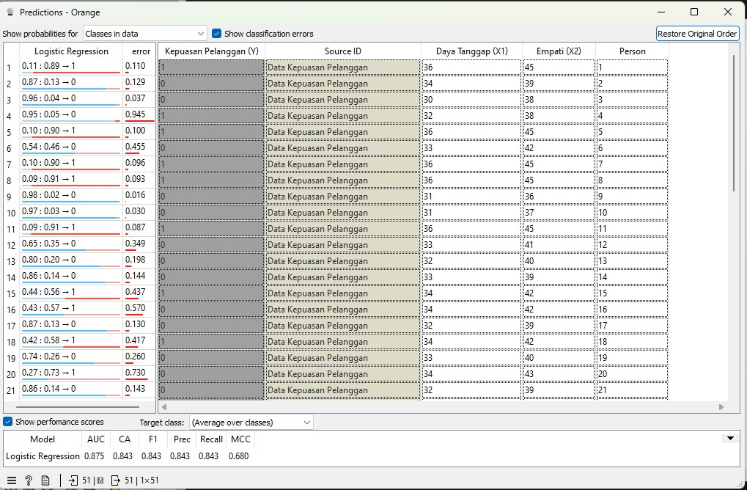
Gambar 1.7 Data Hasil Prediksi

CASE II
Data kemampuan matematika peserta tes snmptn dan keberhasilan diterima di prodi pendidikan Matematika
No | Kemampuan Mtk (x) | Keberhasilan (Y) |  | No | Kemampuan Mtk (x) | Keberhasilan (Y)
1 | 82 | 1 |  | 19 | 81 | 0
2 | 87 | 1 |  | 20 | 82 | 0
3 | 83 | 0 |  | 21 | 80 | 0
4 | 80 | 0 |  | 22 | 79 | 0
5 | 82 | 0 |  | 23 | 80 | 0
6 | 82 | 1 |  | 24 | 79 | 0
7 | 80 | 1 |  | 25 | 82 | 1
8 | 85 | 1 |  | 26 | 79 | 0
9 | 80 | 0 |  | 27 | 80 | 0
10 | 82 | 0 |  | 28 | 79 | 0
11 | 79 | 0 |  | 29 | 80 | 0
12 | 81 | 0 |  | 30 | 80 | 0
13 | 82 | 0 |  | 31 | 79 | 0
14 | 80 | 0 |  | 32 | 80 | 0
15 | 83 | 1 |  | 33 | 80 | 0
16 | 82 | 0 |  | 34 | 79 | 0
17 | 80 | 1 |  | 35 | 85 | 1
18 | 80 | 0

